

（深圳）

实验报告

开课学期： 2025春季
课程名称： 人工智能（实验）
实验名称： 实验二：深度学习
实验性质： 综合设计型
实验学时： 4 地点： T2612
学生班级： 1班
授课教师：

实验与创新实践教育中心制
2025年4月
说明：
- 有修改的代码源文件需提交，数据集和模型参数不要提交。
- 可以自行用markdown格式最后导出pdf，排版要一致，封面只需体现对应的信息。
- 训练有准确率的要求，注意看指导书；模板中的说明文字可以删除。

使用Ollama本地部署DeepSeek 蒸馏版

使用deepseek 1.5b
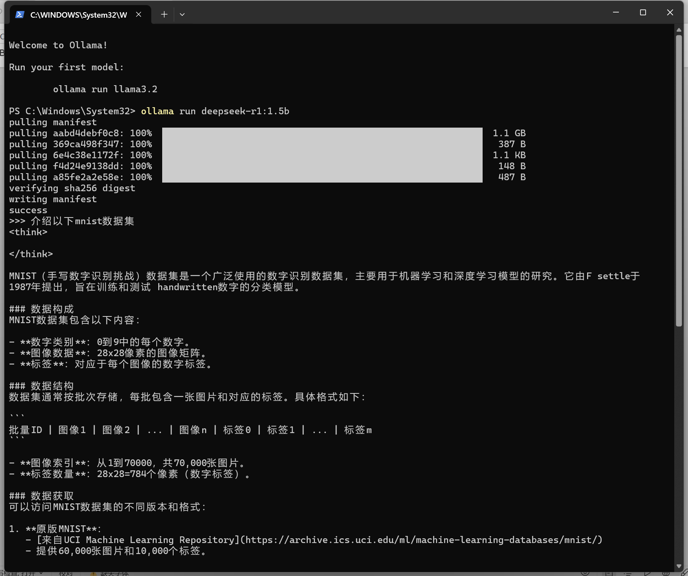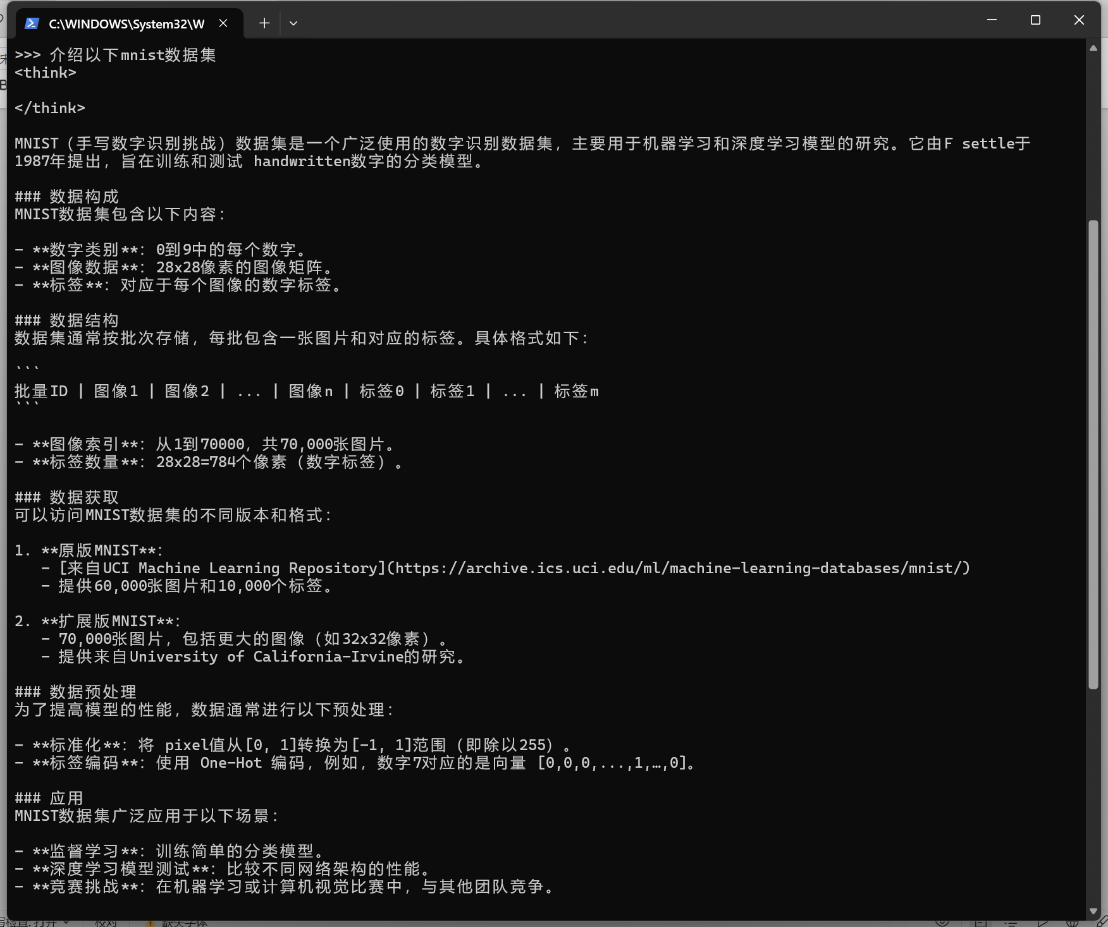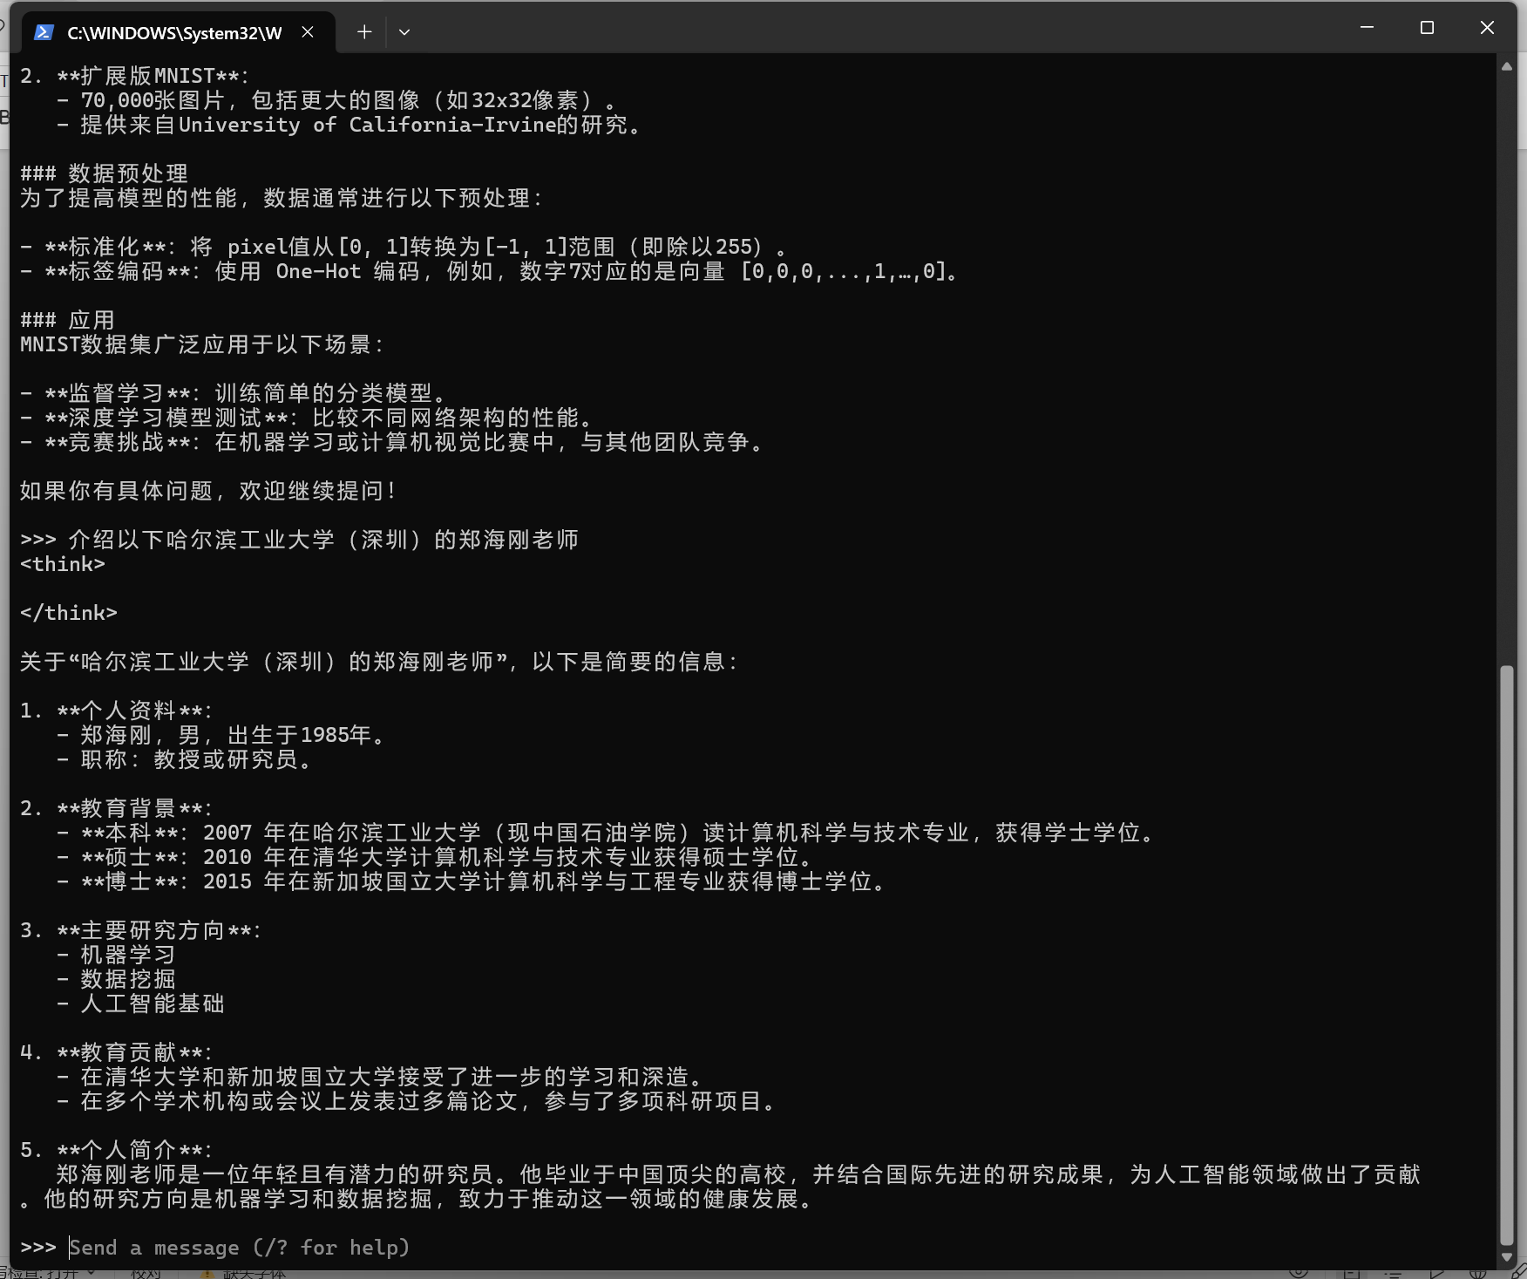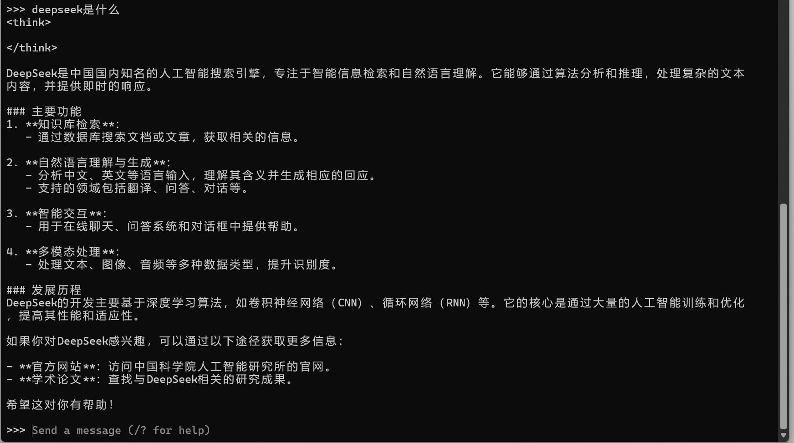

使用Open WebUI支持浏览器访问
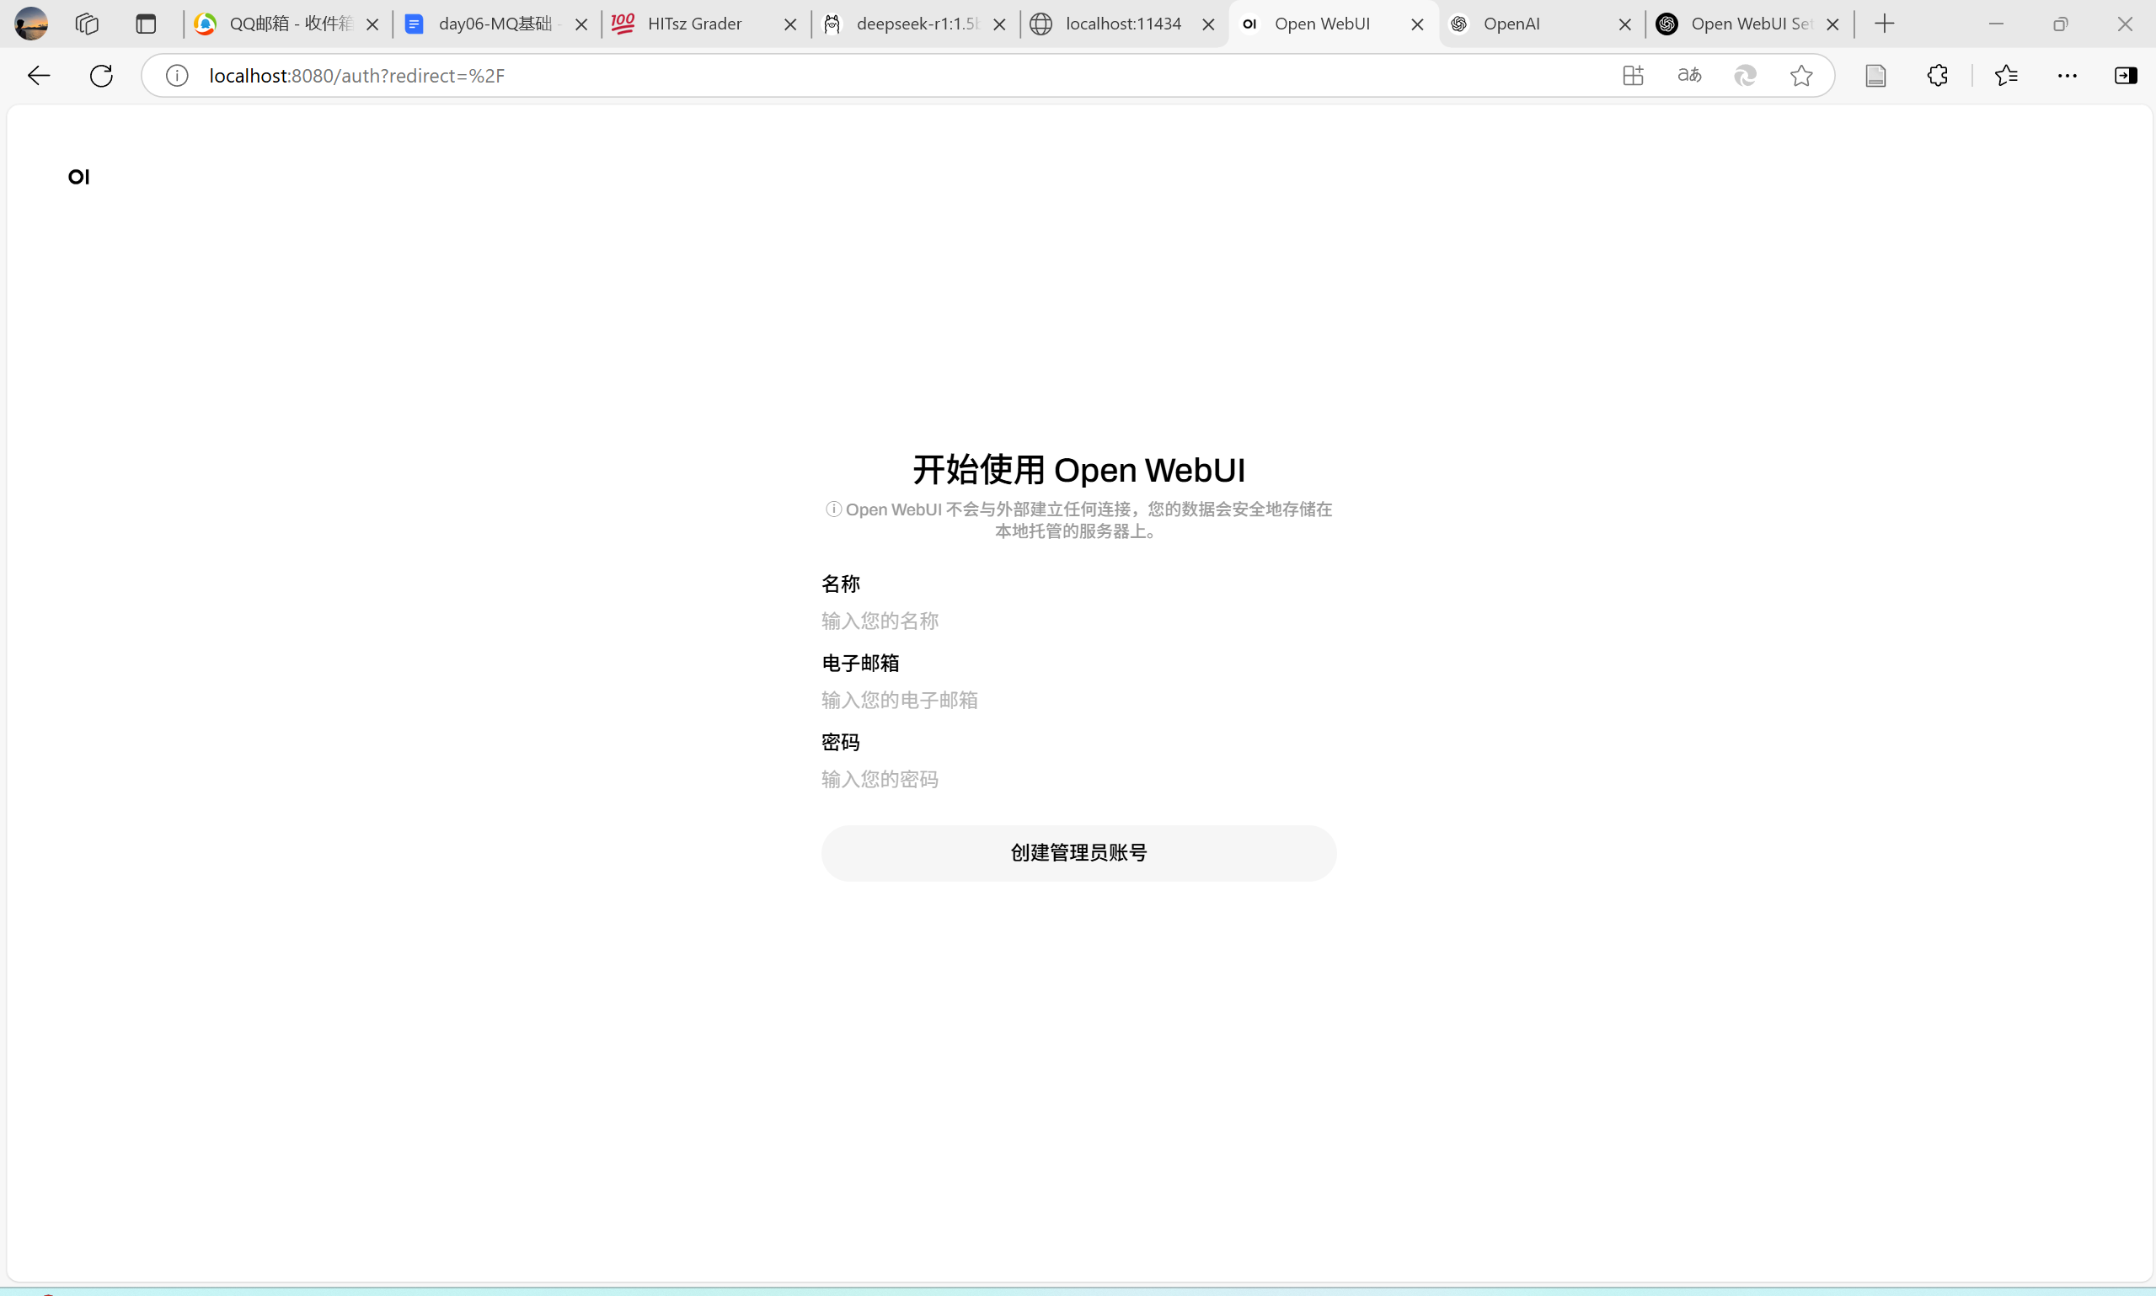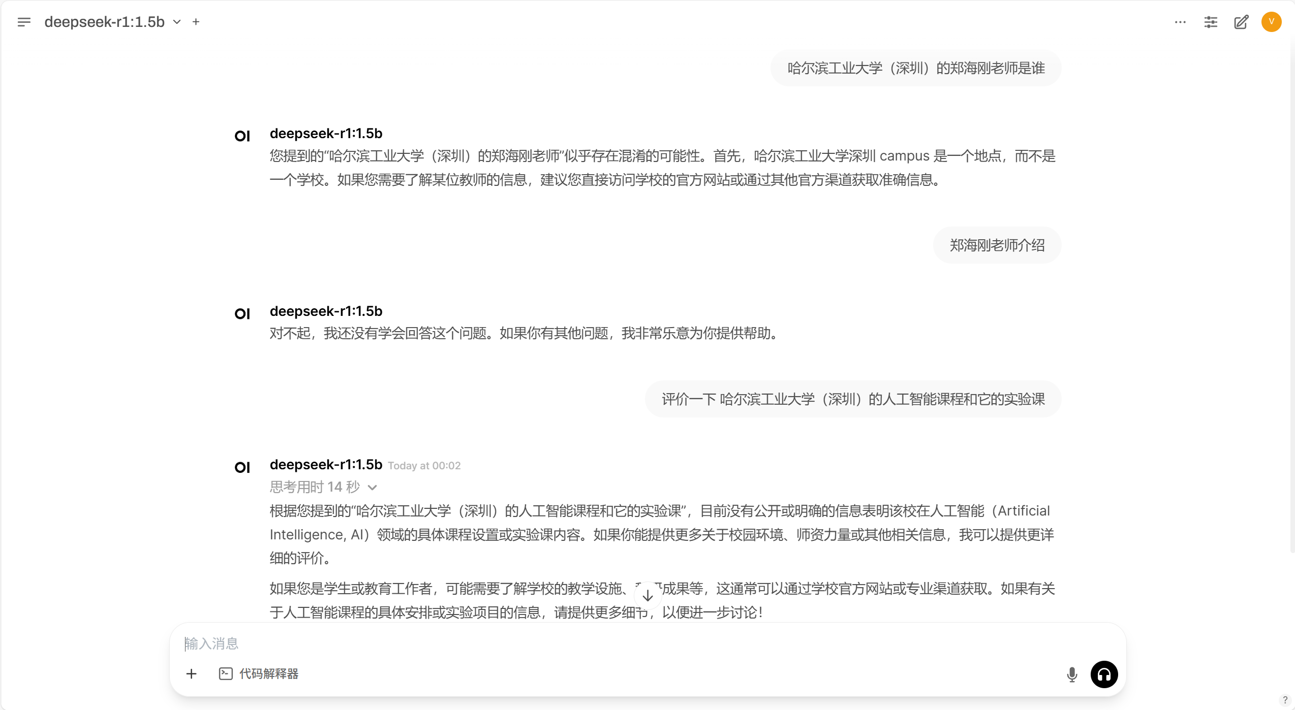

1、Mindspore
（1）简单说明做了哪些超参数调整，为什么调整这些参数

调整超参数：epoch为15，原来为3
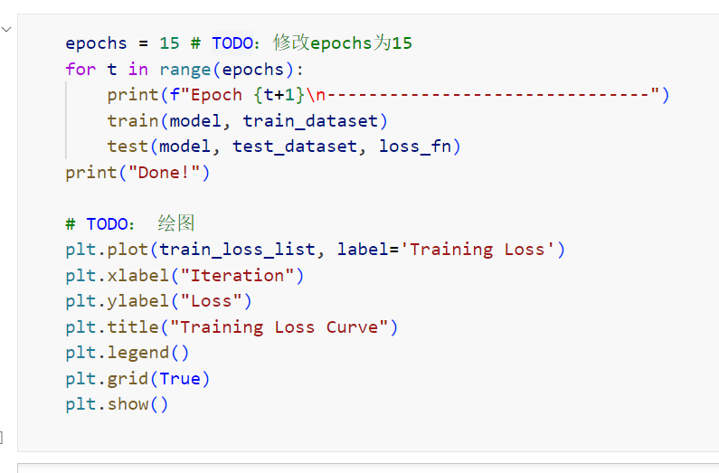

使用mindspore进行模型训练日志截图如下图所示，在test_dataset(mnist)数据集上能够达到90%以上的准确率
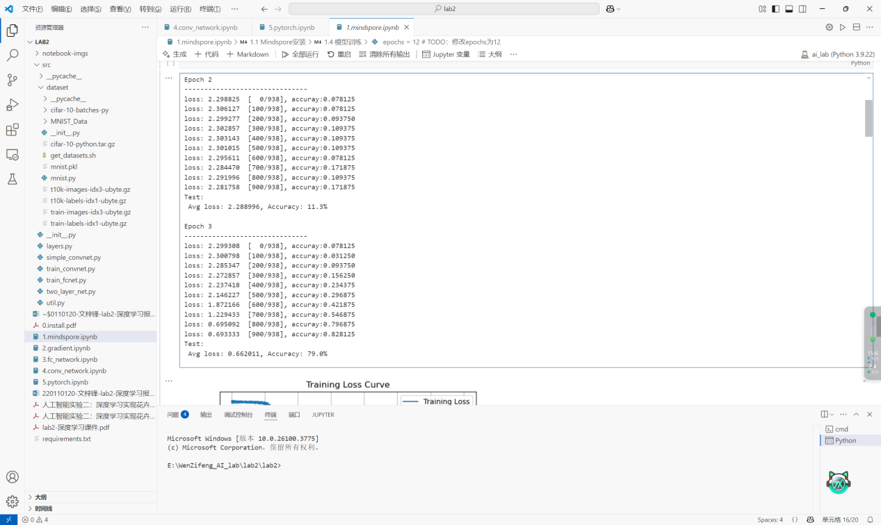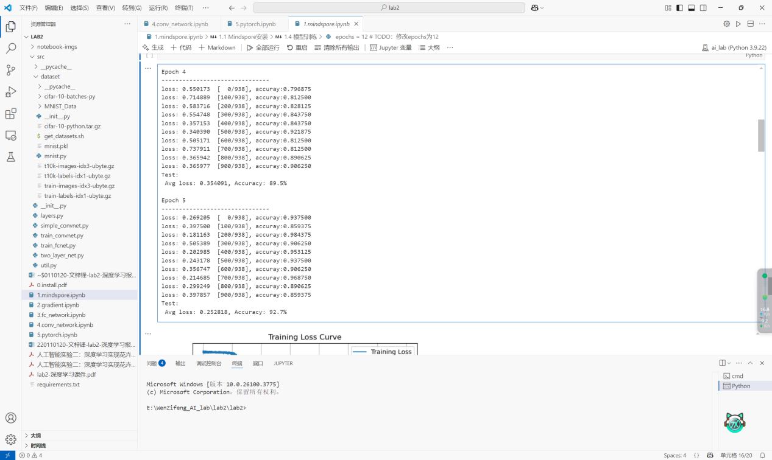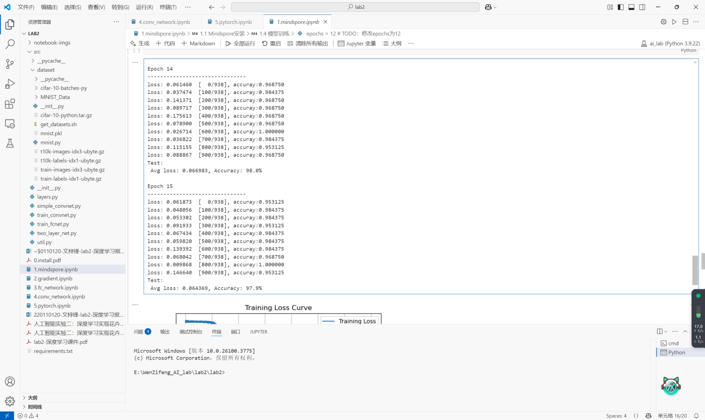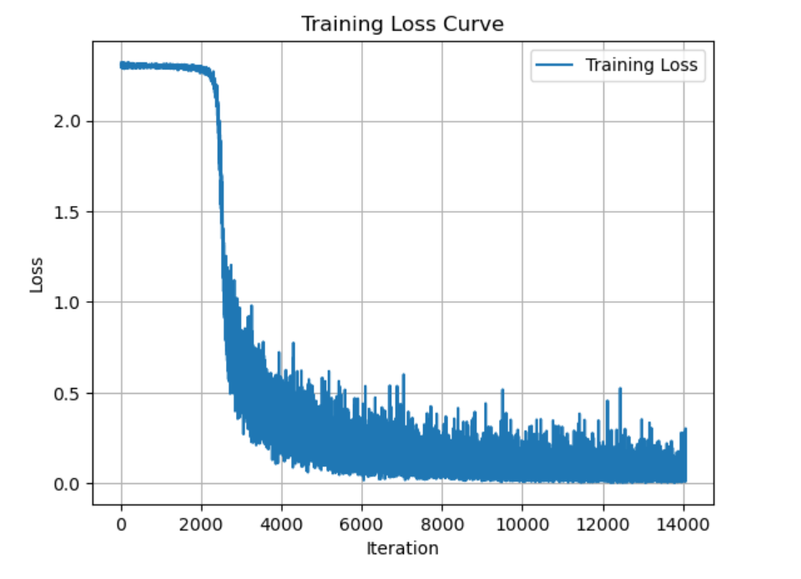
参数调整：将epochs修改为15，并且将loss存储下来进行绘图
可以看到在test_dataset(mnist)数据集上能够达到97%以上的准确率

为什么调整这些参数：
原因：在初步实验中观察到，loss在原有轮数下尚未充分收敛，且梯度下降仍较为显著，说明模型仍在有效学习阶段。如果过早停止训练，可能导致模型性能未能达到最佳。通过适度增加训练轮数到15，可以让模型有更多机会优化参数，进一步降低训练误差。同时，训练过程中loss曲线逐渐平滑下降，验证集上的准确率持续提升，最终在test_dataset数据集上达到97%以上的准确率，验证了训练轮数调整的有效性。

2、反向传播和全连接网络
（1）sigmoid函数计算图和反向传播推导过程，计算图需清楚清晰
sigmoid，sigmoid_grad，softmax 三个函数代码如下图所示：
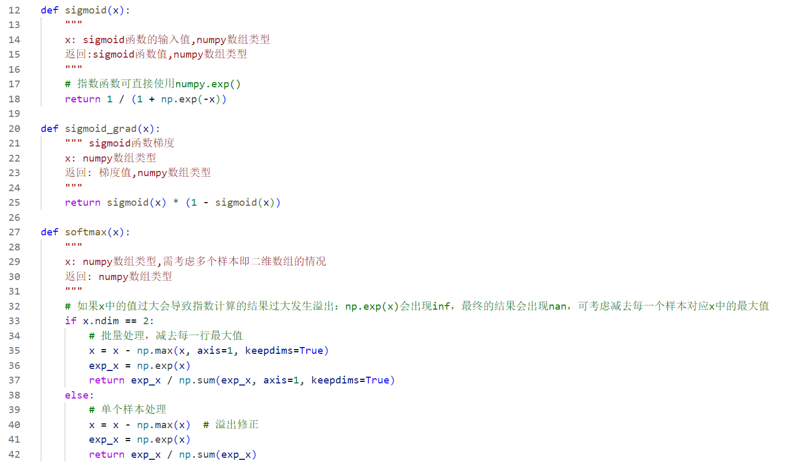
测试结果截图如下图所示，所得到的结果在允许范围内10^-5以下
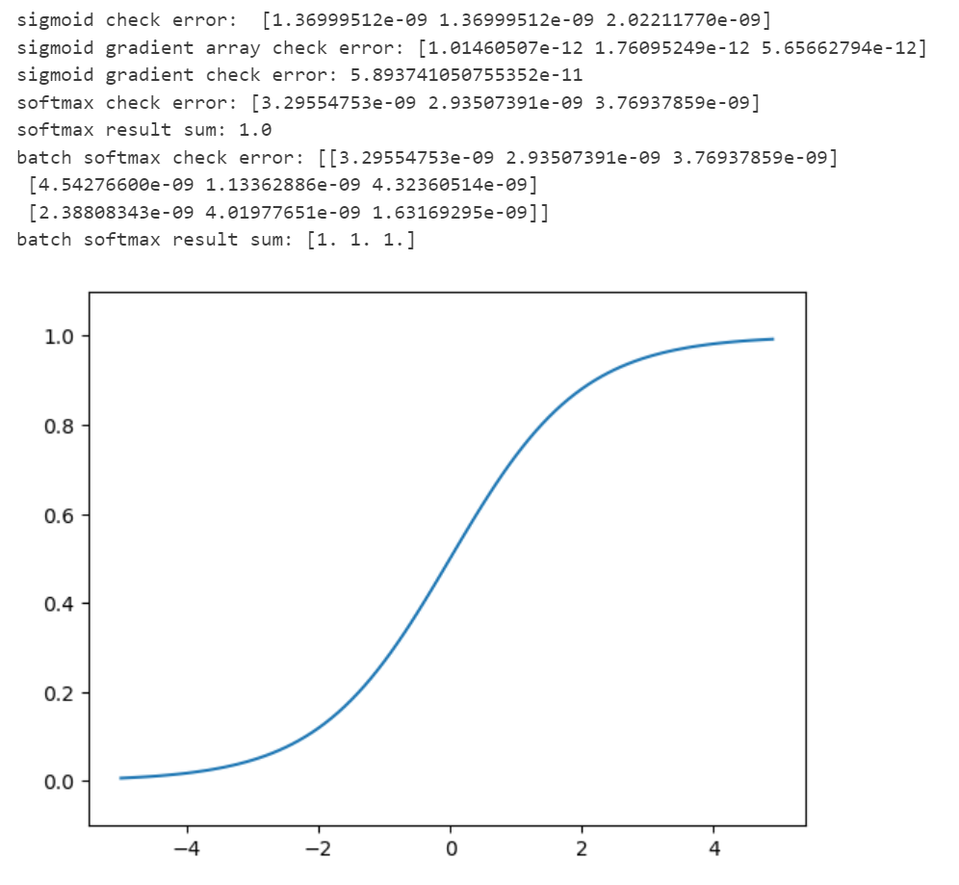
sigmoid函数计算图和反向传播推导过程，图片可以手画拍照，需保证清楚清晰
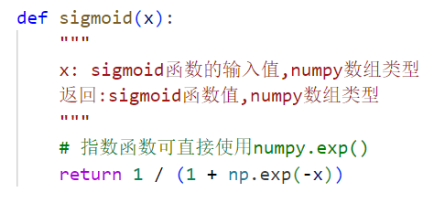
sigmoid函数计算图如下图所示：
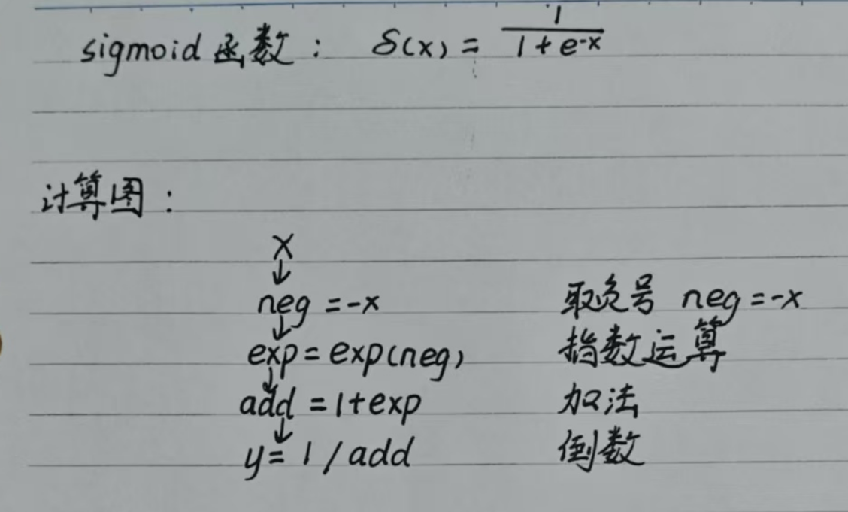
反向传播推导过程如下图所示：
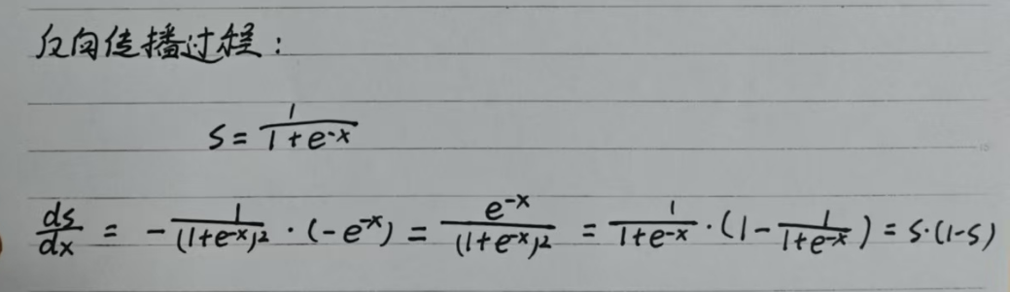
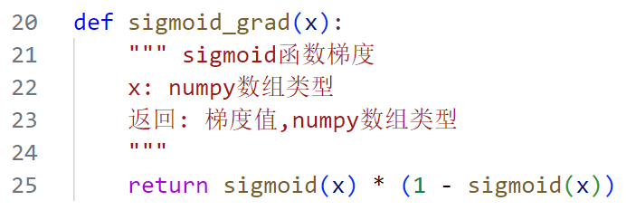
- train_fcnet.py训练做了哪些超参数调整
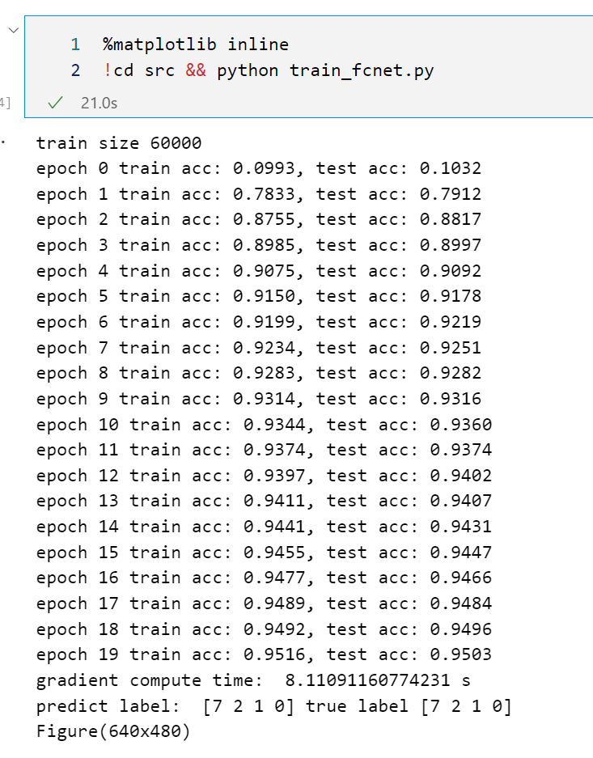
将learning_rate调整为0.1，将epoch调整为20
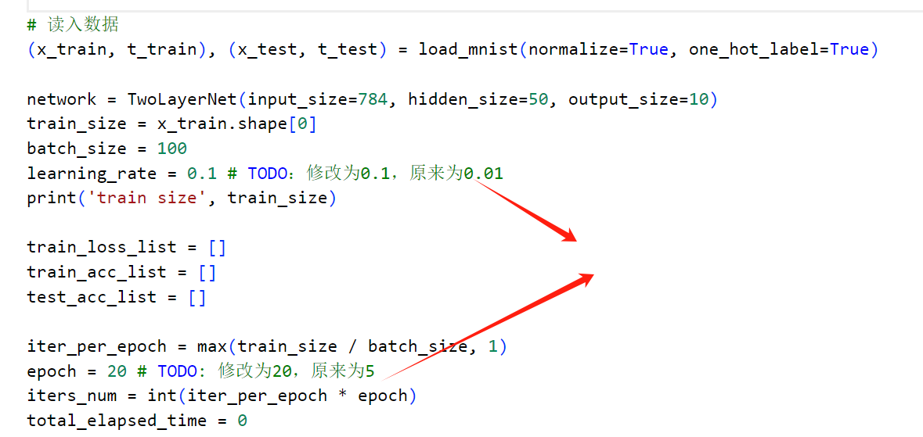

3、卷积
（1）util.py/conv_forward_naive代码截图、train_convnet.py代码截图，训练日志截图
conv_forward_naïve函数代码如下图所示
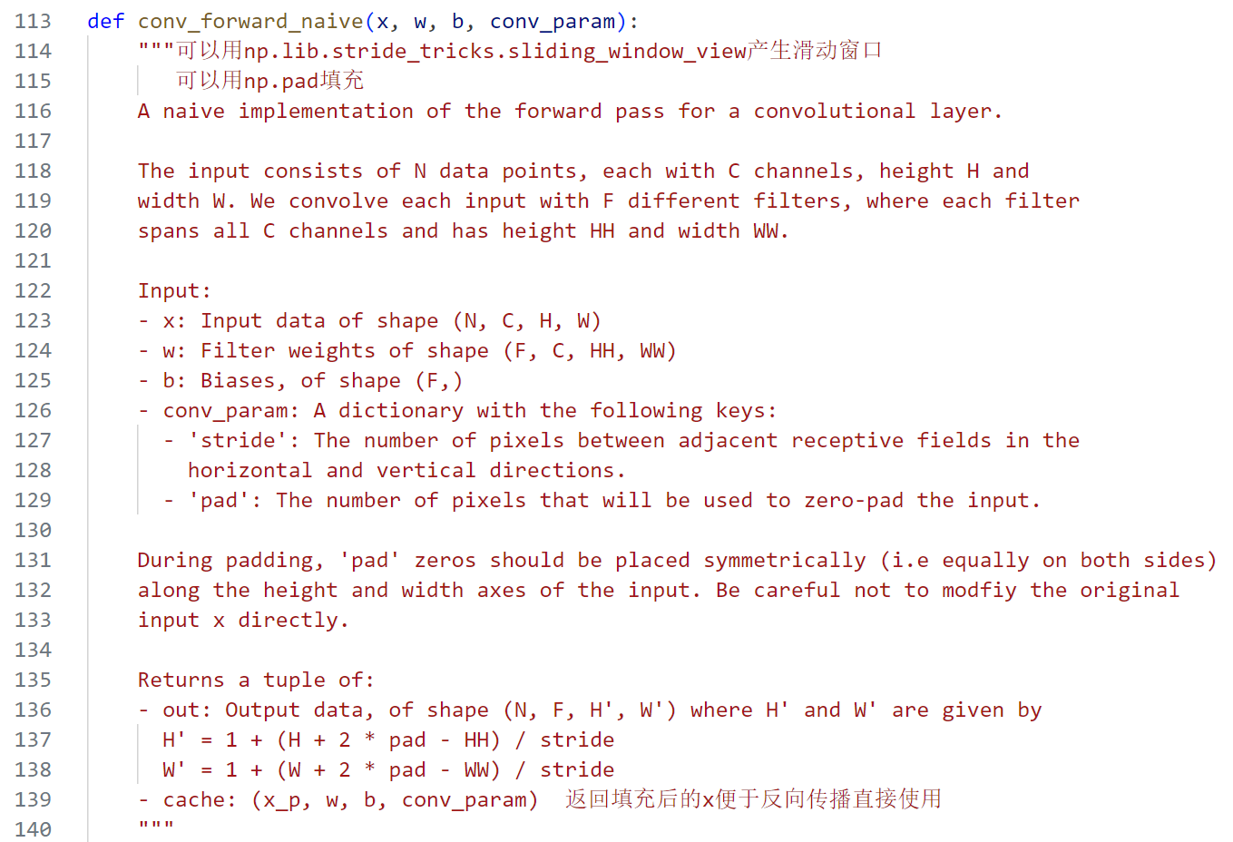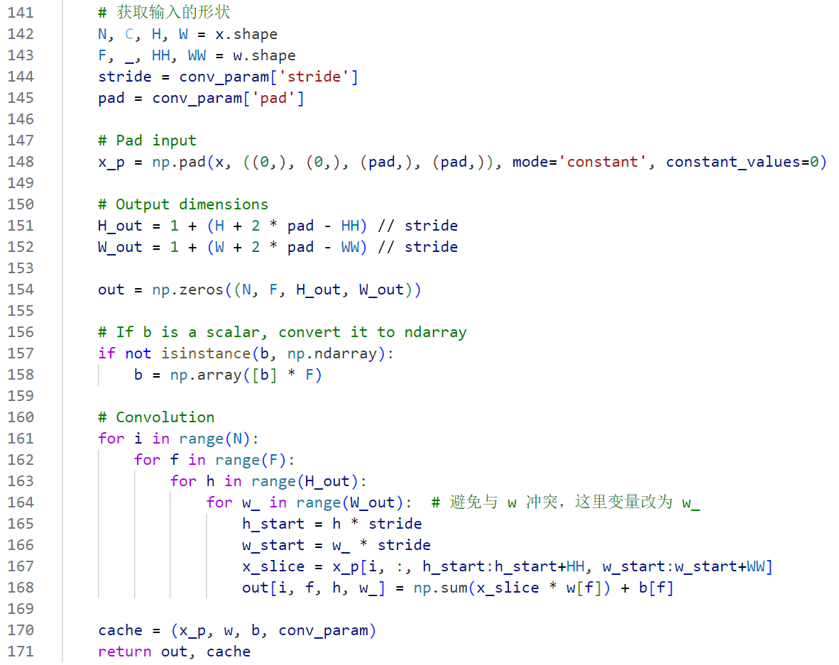
4.5批处理运行结果截图如下图所示，可以看到difference为2.21^10-8，满足题目需求
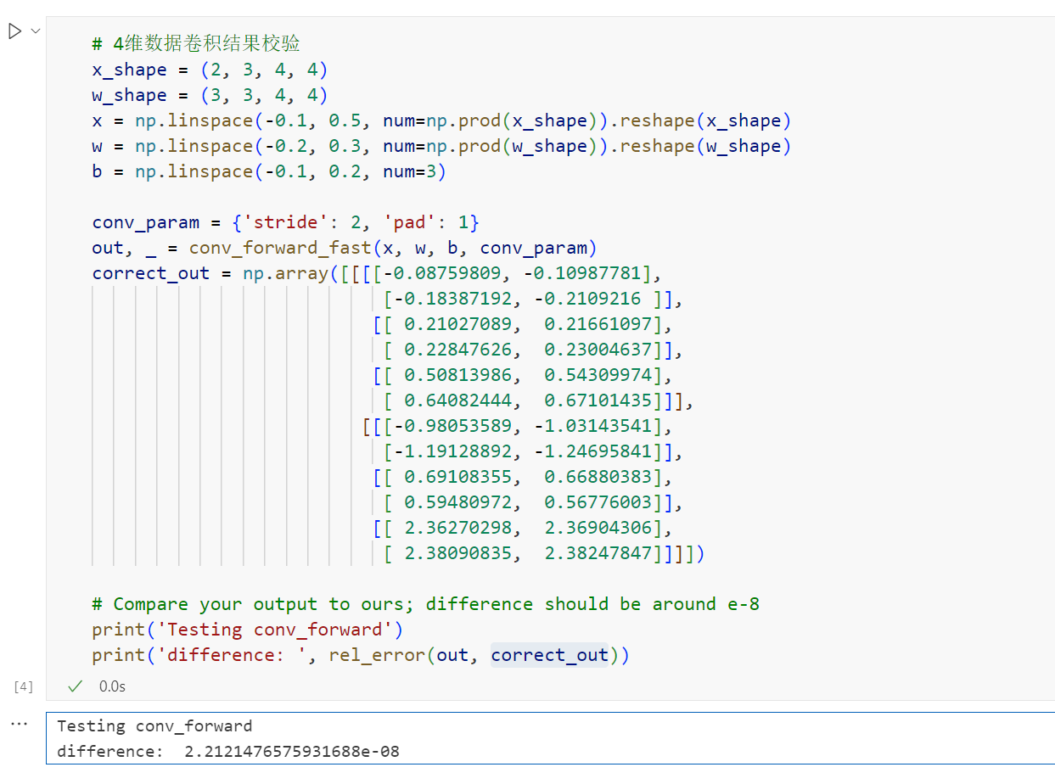
4.7卷积反向传播计算运行结果截图如下图所示，可以看到dx为1.78^10-8，dw为3.96^10-10，db为2.63^10-11，误差均小于e-8满足题目需求
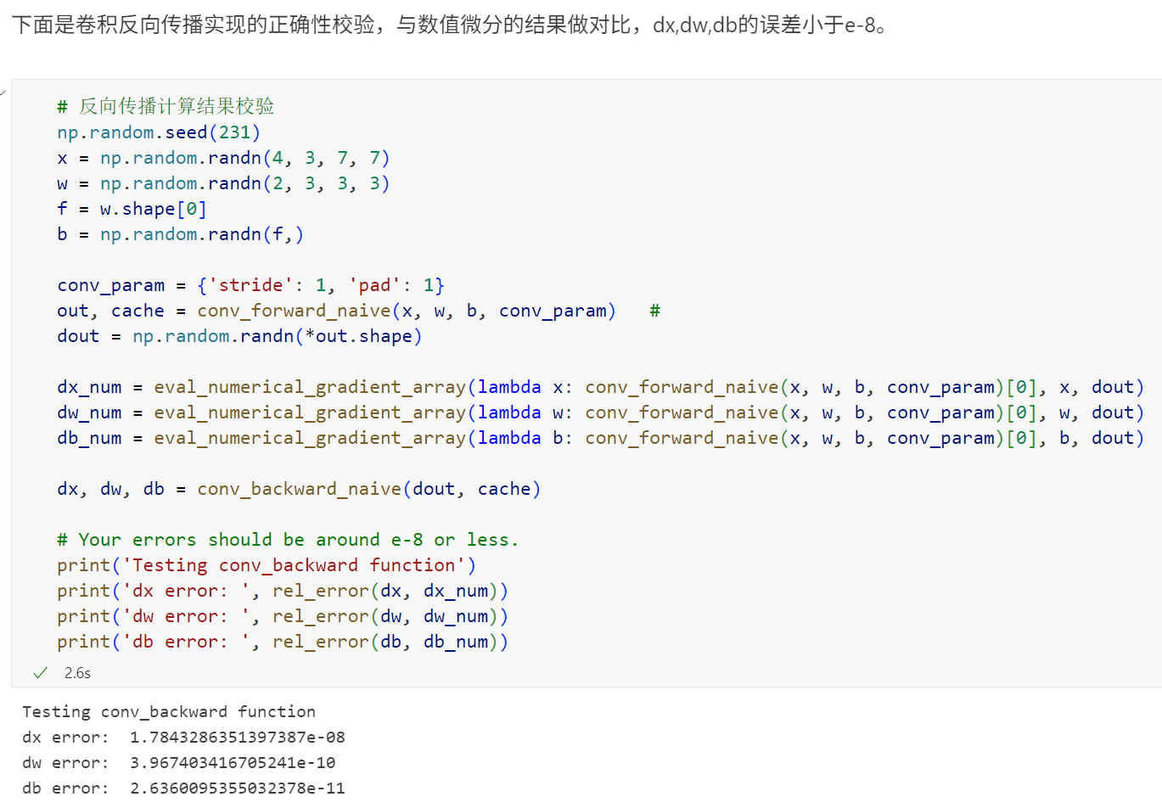
- train_convnet.py 代码截图，训练日志截图
代码截图如下图所示：
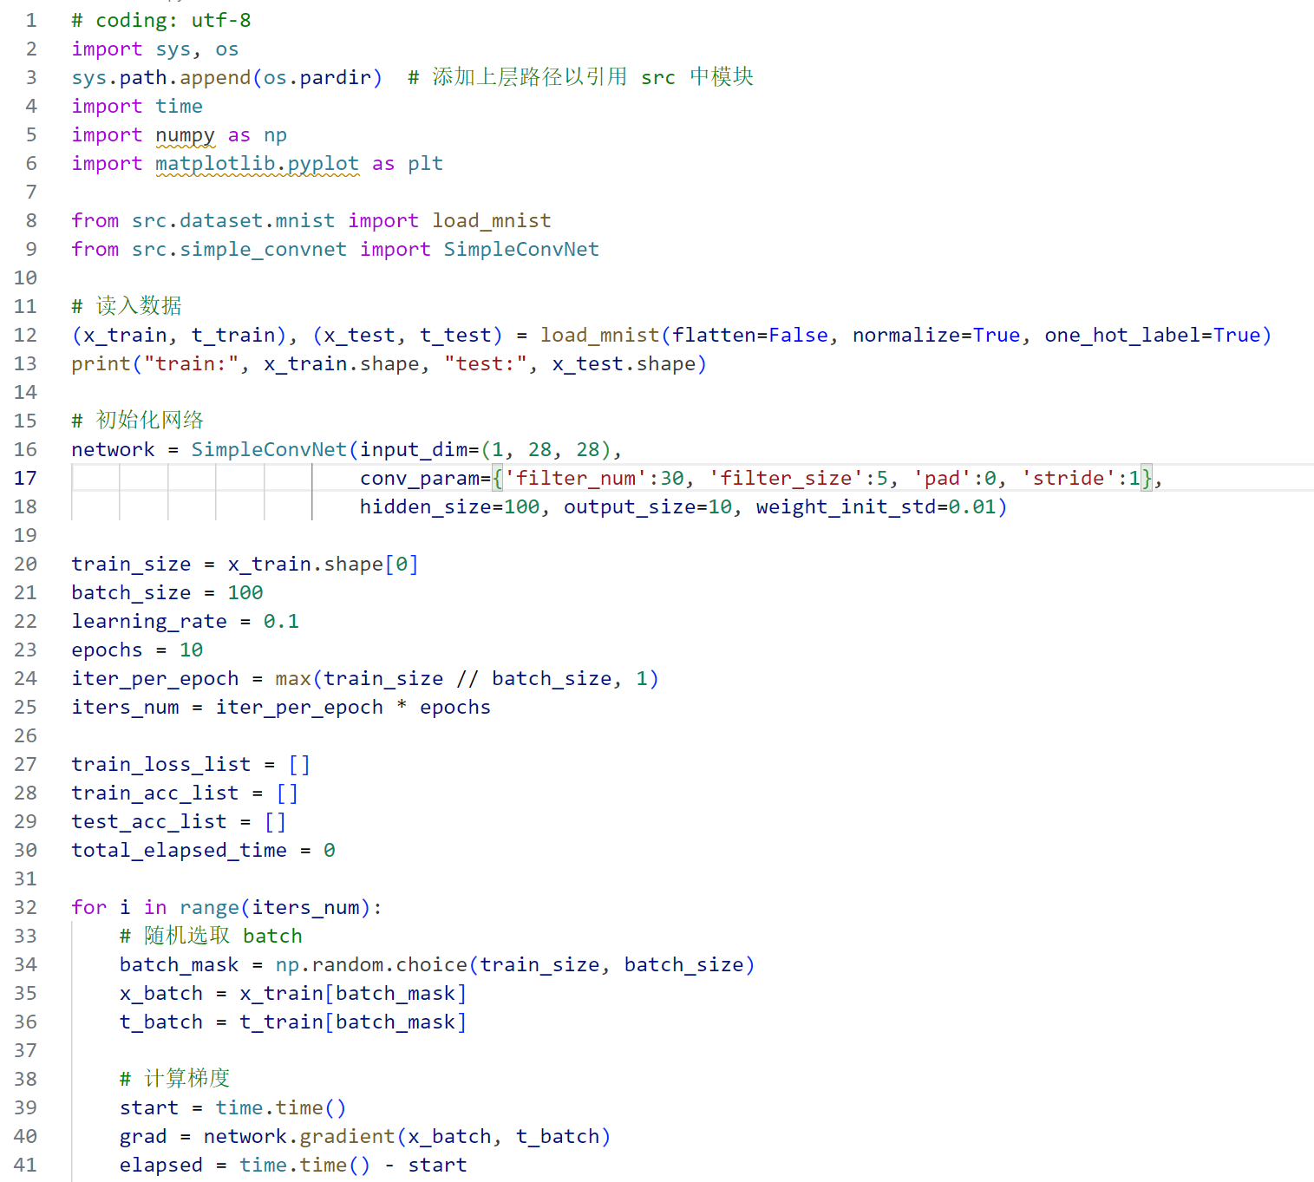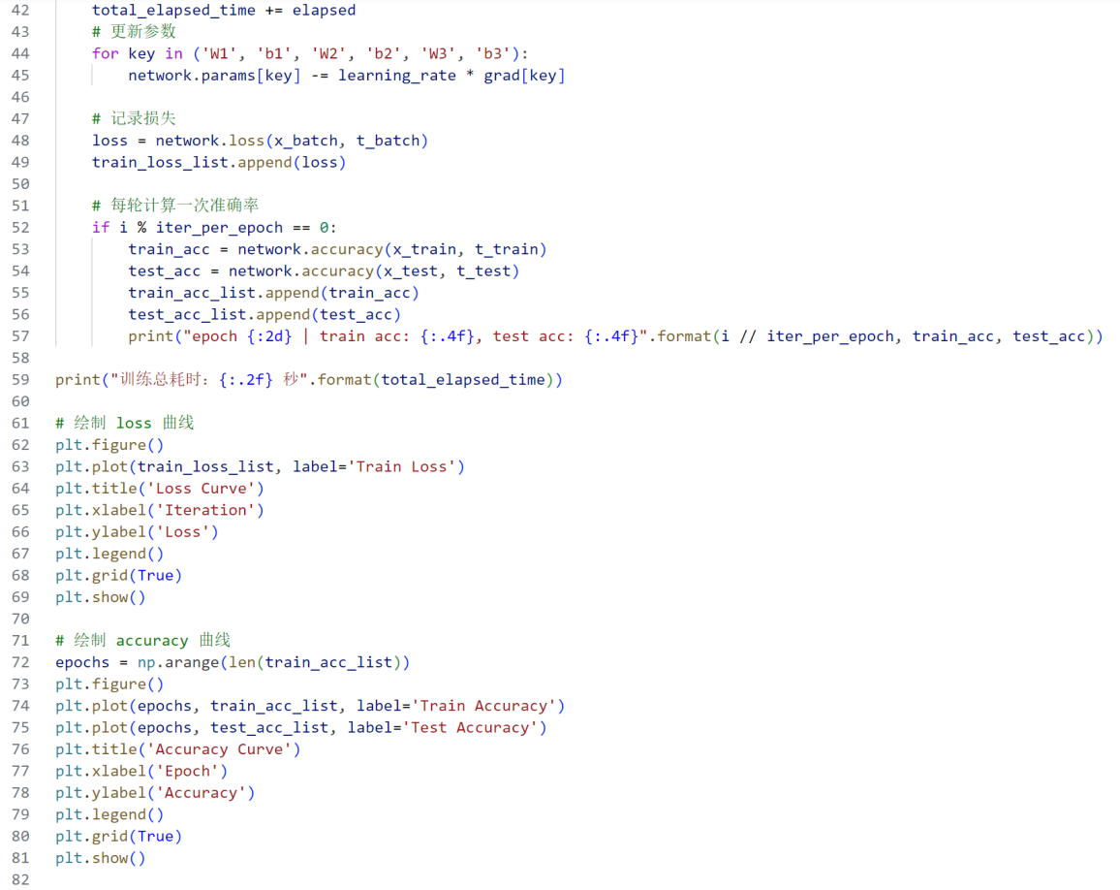
训练日志截图如下图所示，test acc的准确率为98.69%，达到90%以上满足题目需求：
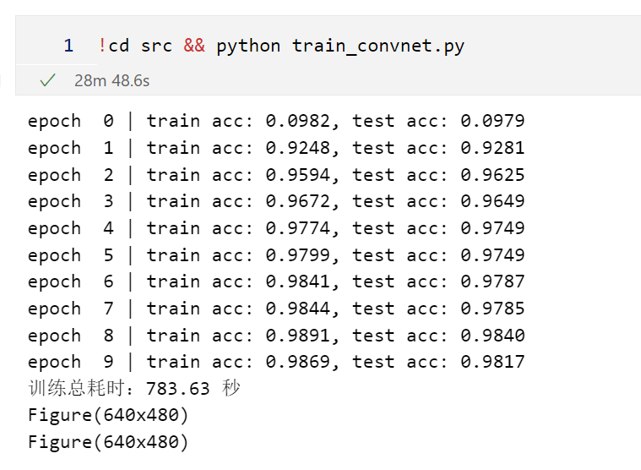
（2）若做选做，介绍下实现方案和实验结果

4、PyTorch
（1）自定义模型代码截图、训练日志截图，简单介绍下为什么这么设计，训练过程中做了哪些超参数调整以及为什么这么调整
使用pytorch自定义模型代码截图如下图所示：
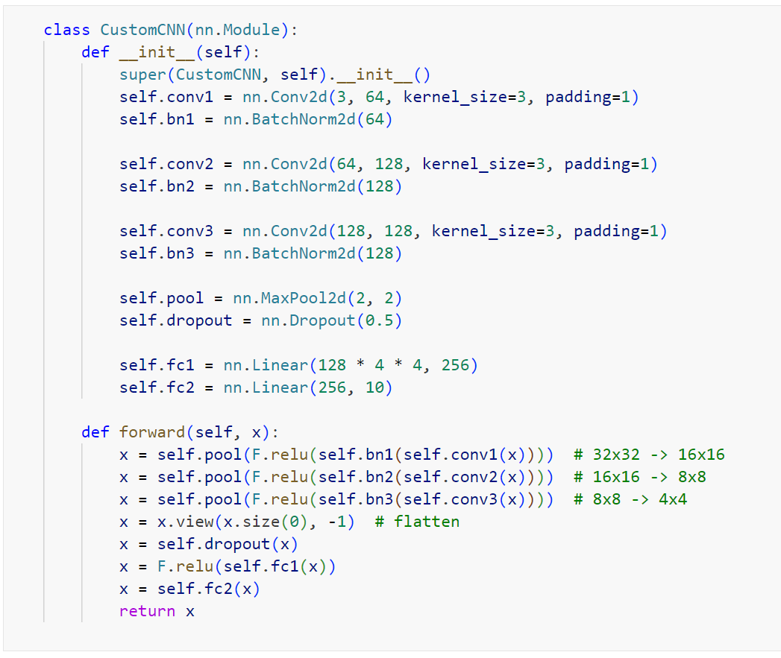

训练日志截图如下图所示：
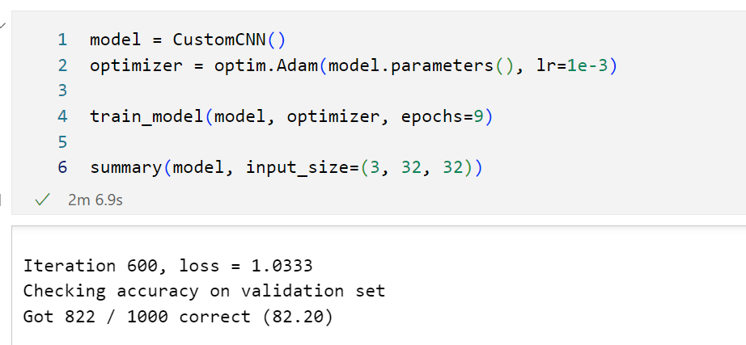

使用Pytorch基于CIFAR10上训练神经网络，要求10个epoch内能在验证集上至少达到70%的准确率如下图所示：在9个epoch内能在验证集上至少达到了79%的准确率，满足题目需求
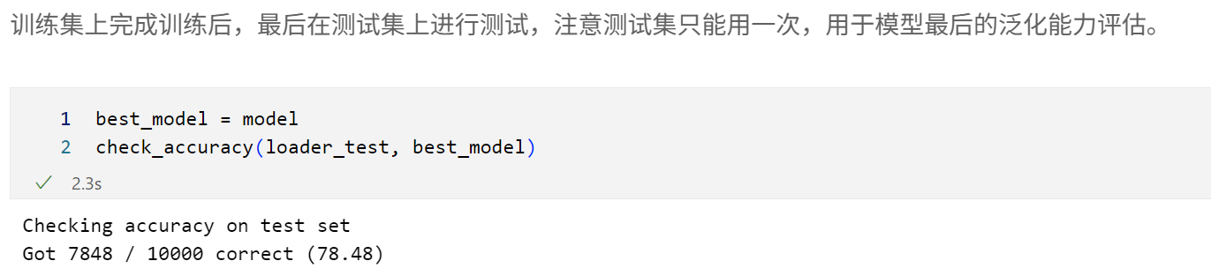

- 分别给出5.pytorch.ipynb中用到的两层全连接网络、三层卷积网络、自定义网络的参数量，要求有计算过程，以及使用model.parameters()、model.state_dict()或者pytorch-summary等查看模型参数的输出结果截图
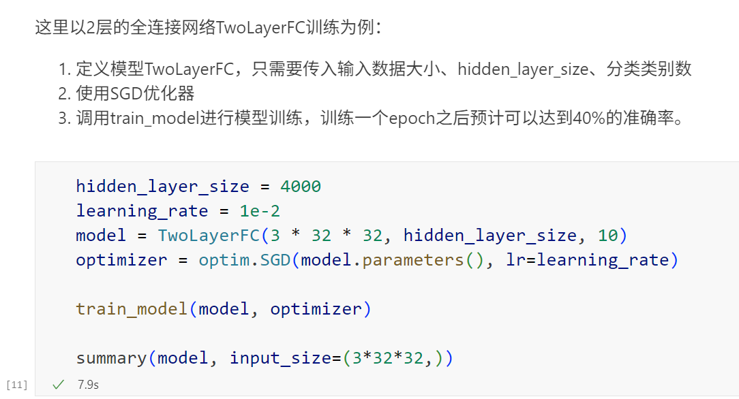
参数量计算：
第一层全连接：Linear(3072, 4000)
参数量 = 3072 × 4000 + 4000 = 12,288,000 + 4000 = 12,292,000
第二层全连接：Linear(4000, 10)
参数量 = 4000 × 10 + 10 = 40,010
总参数量：12,292,000 + 40,010 = 12,332,010
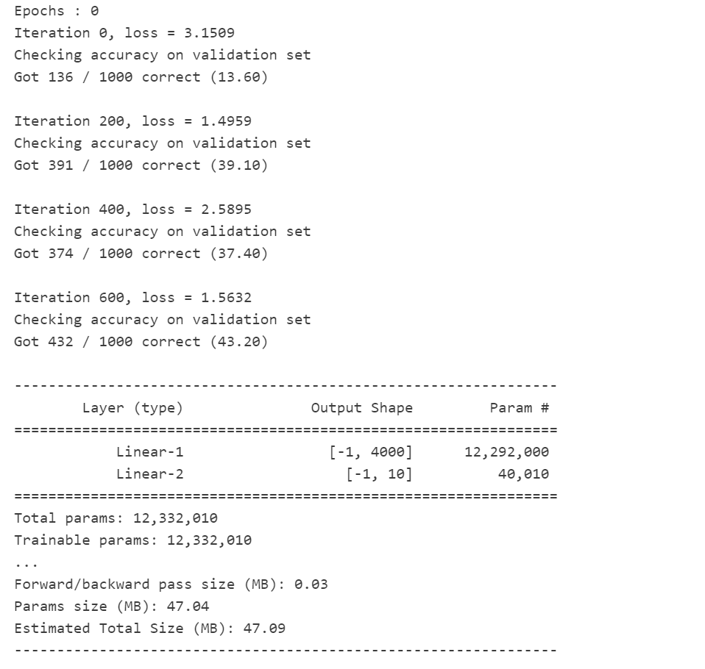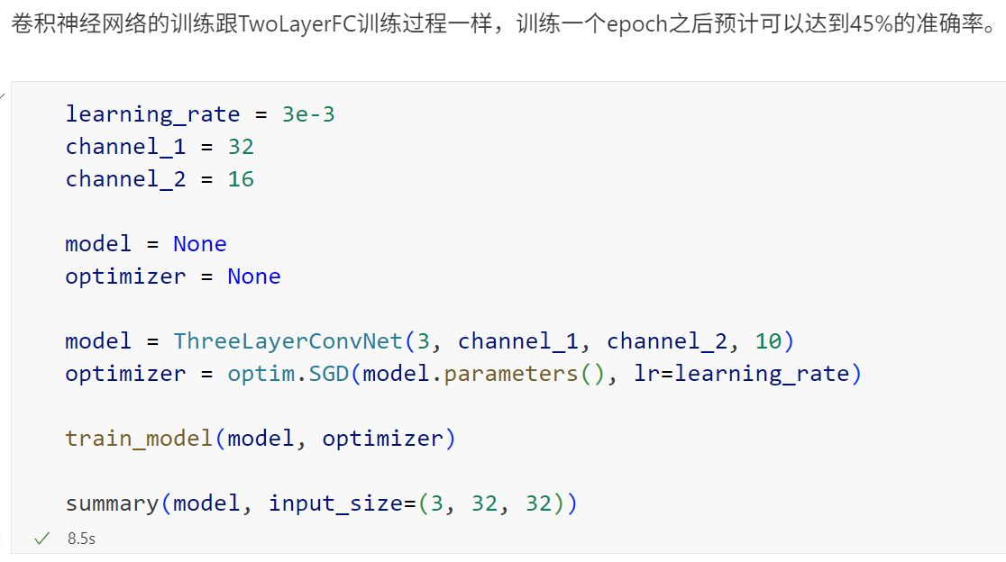
参数量计算（与 summary 一致）
Conv1（3 → 32，kernel=5x5，padding=2）：
参数 = 32 × 3 × 5 × 5 + 32 = 2,400 + 32 = 2,432
Conv2（32 → 16，kernel=3x3，padding=1）：
参数 = 16 × 32 × 3 × 3 + 16 = 4,608 + 16 = 4,624
FC（16×32×32 = 16384）→ 10：
参数 = 16384 × 10 + 10 = 163,840 + 10 = 163,850
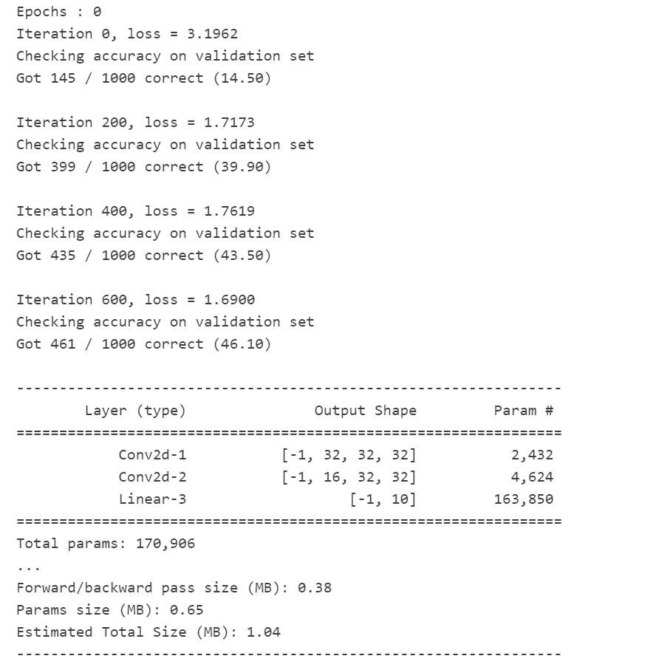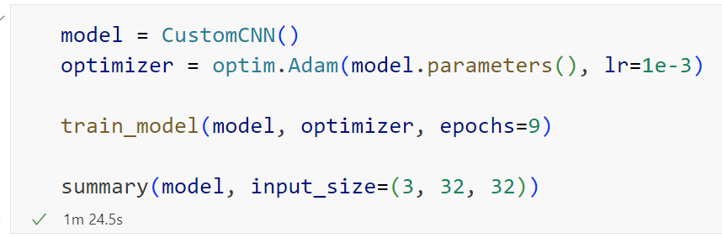
参数量计算：
Conv1: 3->64, kernel=3x3:
Conv: 64×3×3×3 + 64 = 1792
BN: 64×2 = 128
Conv2: 64->128:
Conv: 128×64×3×3 + 128 = 73856
BN: 128×2 = 256
Conv3: 128->128:
Conv: 128×128×3×3 + 128 = 147584
BN: 128×2 = 256
FC1: 128×4×4=2048 → 256:
参数 = 2048×256 + 256 = 524,544
FC2: 256→10:
参数 = 256×10 + 10 = 2570
总参数量：
Conv部分：1792 + 128 + 73856 + 256 + 147584 + 256 = 223,872
FC部分：524,544 + 2570 = 527,114
总参数量：223,872 + 527,114 = 750,986
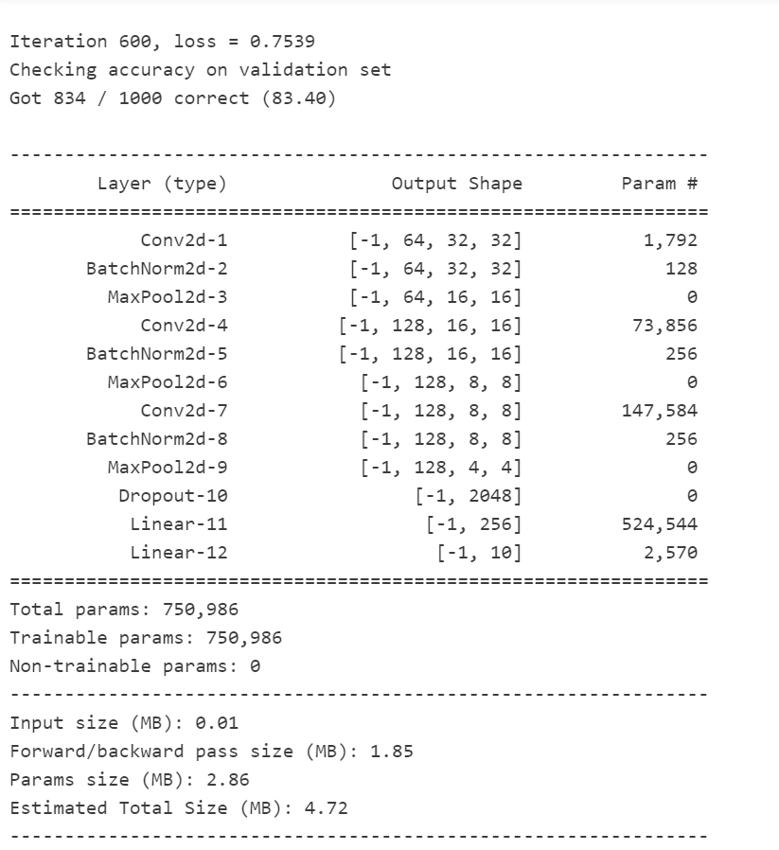

5、实验中碰到的问题、总结、建议等

5.1 碰到的问题
先截图说明碰到的问题现象，再说明分析过程、解决方法

（一）实验中遇到的问题
1. MindSpore 环境配置问题：
初始阶段在搭建 MindSpore 框架时遇到了一些依赖冲突问题，尤其在 Windows 系统上配置 GPU 支持时较为繁琐。最终通过查阅官网教程并使用 Conda 环境隔离问题得以解决。
- 数值微分训练速度过慢：
在使用 numerical_gradient 方法训练全连接网络时，由于计算复杂度高，训练速度明显慢于自动微分 gradient 方法，不适合用于实际训练，适合作为验证用途。

5.2 总结、建议
（一）实验总结
1. 本次实验涵盖了深度学习多个关键模块的实现与调试，包括前向传播、反向传播、梯度验证、模型训练与参数计算，全面锻炼了对神经网络底层原理的理解与动手能力。
2. 从 NumPy 手写神经网络到使用 PyTorch 框架搭建较复杂的卷积神经网络，切实体验了从底层构建到高阶调用的完整流程，有助于加深对框架设计的理解。
3. 各个模块（如 softmax、卷积等）均结合数学推导与代码实现，理论与实践结合紧密。

（二）建议与改进
1. 加入更多模型可视化和分析内容：例如在 PyTorch 部分引入 TensorBoard 或 Matplotlib 动态可视化训练过程、Loss 变化、Feature Map，有助于理解模型内部运行机制。

